НАЦІОНАЛЬНИЙ ТЕХНІЧНИЙ УНІВЕРСИТЕТ УКРАЇНИ

«КИЇВСЬКИЙ ПОЛІТЕХНІЧНИЙ ІНСТИТУТ ім. ІГОРЯ СІКОРСЬКОГО»

ФАКУЛЬТЕТ ІНФОРМАТИКИ І ОБЧИСЛЮВАЛЬНОЇ ТЕХНІКИ

КАФЕДРА ОБЧИСЛЮВАЛЬНОЇ ТЕХНІКИ

Лабораторна робота №6

з дисципліни **«Програмне забезпечення комп’ютерних систем»**

Виконав:

студент групи ІО-з91мп, ФІОТ

Гріщенко Костянтин Сергійович

Перевірила:

Русанова Ольга Веніаминівна

Київ - 2019 р.

**Мета роботи:** визначення часу виконання арифметичного виразу в заданій ПКС з урахуванням кількості процесорів.

**Варіант**

Конвеєр з динамічним тактом.

**Виконання**

1)Проведемо тестування на прикладі виразу a+e+g+5+x*z+b*c*d+y/p

До винесення за дужки

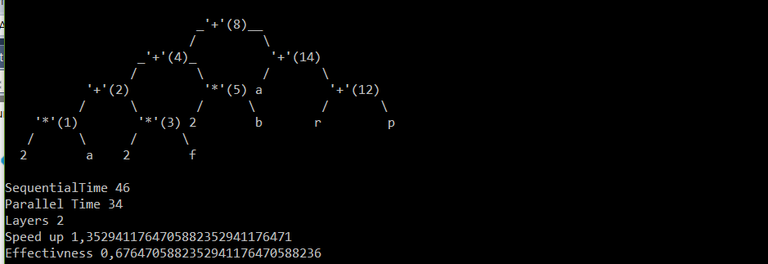

Після розкриття дужок

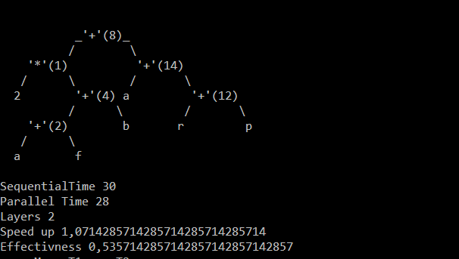

|  |  |  |
| --- | --- | --- |
|  | **До винесення за дужки** | **Після винесення за дужки** |
| **Прискорення** | **1.35** | **1.07** |
| **Ефективність** | **0.67** | **0.53** |
| **Час виконання в ПКС** | **34** | **28** |
| **Час виконання в послідовній системі** | **46** | **30** |

**2**)Проведемо тестування на прикладі виразу 2*а+2*b+2*c+5*r+5*h+5*e

До винесення за дужки

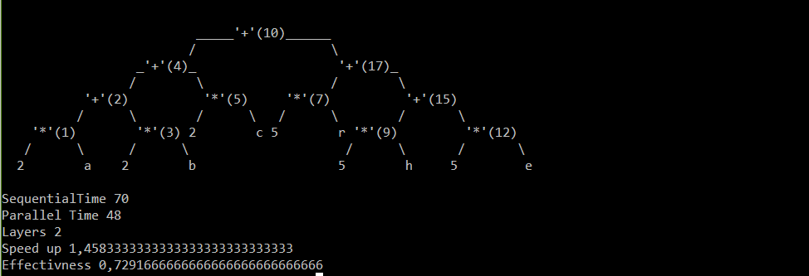

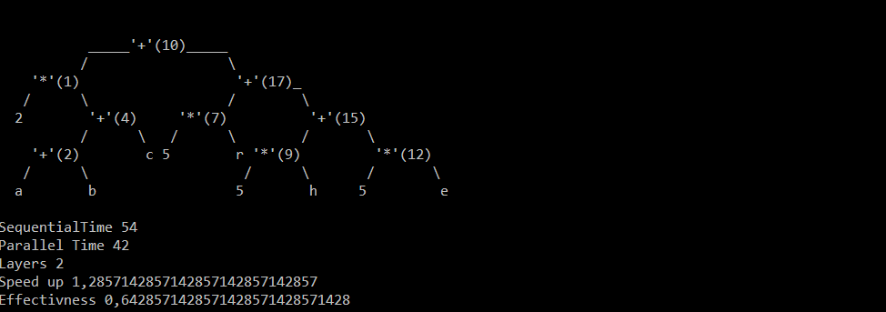

|  |  |  |
| --- | --- | --- |
|  | **До винесення за дужки** | **Після винесення за дужки** |
| **Прискорення** | **1.45** | **1.28** |
| **Ефективність** | **0.72** | **0.64** |
| **Час виконання в ПКС** | **48** | **42** |
| **Час виконання в послідовній системі** | **70** | **54** |

**Висновки**

Під час виконання лабараторної роботи проведенно дослідження часу виконанння виразу на ПКС. Виявлено що винесення за дужки зменьшує загальну кількість операцій необхідних для обрахування виразу. Через це зменьшується час виконання як на ПКС так і послідовно. Також виявлено що прискорення виразу після винесення за дужки меньше чим до. Це пов’язано з меньшою шириною отриманого дерева.